Провели: Михадова Р.М.
Меретукова Н.Н.
Муз.руководитель: Хачемизова Д.З.

а.Хакуринохабль, 2018г

Действующие лица:
Ведущий
Дед Мороз Роли исполняют взрослые
Баба Яга

Снегурочка
Буратино Роли исполняют дети
Елка

Под веселую музыку заходят дети, встают около ёлки.

Ведущая: Все, ребята, проходите
Да на елку поглядите.
Вот пришла, ребята, ёлка
К нам на праздник в детский сад.
Огоньков, игрушек сколько!
Как красив её наряд!
Ведущая: С новым годом поздравляю,
Пусть придёт веселье к нам.
Счастья, радости желаю
Всем ребятам и гостям.
1. Дэнэф: Здравствуй, ёлка. Как красиво
Ты огни свои зажгла.
Сколько ты детей счастливых
В зал сегодня позвала!
2. Ц.Самира: Вот как ёлка нарядилась
И пришла к нам в детский сад.
А под ёлкой, посмотрите,
Много птичек и зверят.
3. Амирина: Новый год стучится в двери
С песней, сказкою, добром.
Каждый нынче в чудо верит
Ждет подарков в каждый дом.
4. П.Мадина: Возле ёлочки сегодня
Раздаются голоса:
«Здравствуй, праздник новогодний,
Здравствуй, ёлочка – краса!»

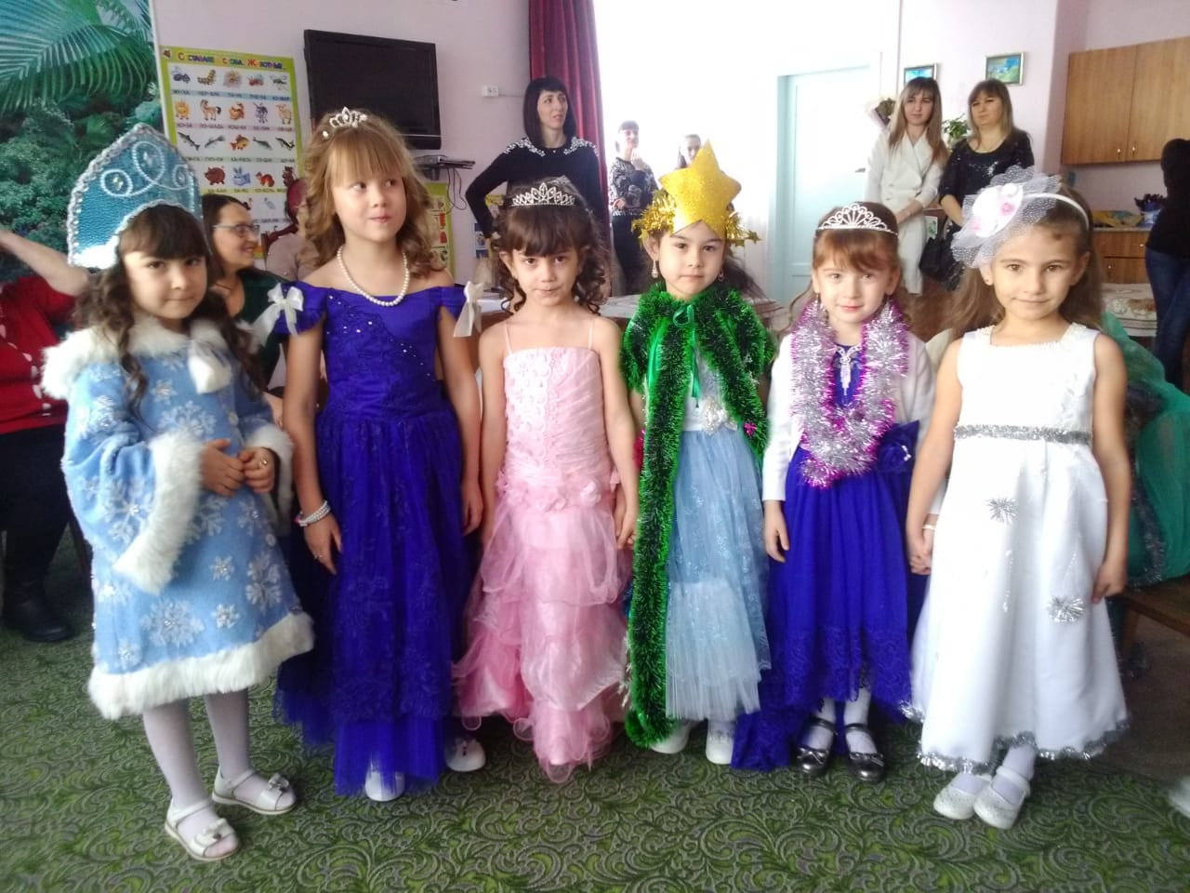

Исполняется песня «Возле елочки».
1. Возле елочки зеленой
Мы заводим хоровод
Возле елочки зеленой
Вместе встретим Новый год!
Припев:
Ах какая красота!
Наша елочка густа!
Мы похлопаем в ладошки
И покружимся немножко!
2. Нашей елочке все вместе
Пропоем мы дружно песни.
Будем весело плясать,
Не устанем повторять.
Припев:
Ах какая красота!
Наша елочка густа!
Мы похлопаем в ладошки
И покружимся немножко!
3. Скоро к нам придет нарядный
Бородатый Дед Мороз.
Принесет подарки детям,
Будет нас смешить до слез.
Припев:
Ведущая: Всех поздравляем с Новым годом!
Желаем счастья вам, друзья
Мы праздник встретим хороводом
Веселье, радость не тоя.
5. Шов.Дарина: Новый год, как в сказке
Полным полно чудес
Спешат на поезд елки,
Покинув зимний лес.
Подмигивают звезды и водят хоровод,
И все это случается под Новый год!
Смешинки, как снежинки, кружась летят, летят.

6. Динара: Пришли мы к елочке нарядной
Так долго ждали встречи с ней.
Давайте за руки возьмемся
Начнем наш праздник поскорей.

7. Зарианна. Новый год! Новый год!
Музыка плясать зовет!
Пусть кружится возле елки
Новогодний хоровод.
8. Суанда: Зима проказница идет, холод
Стужу нам несет
К детям будь зима добрей
Не морозь, зима, людей!

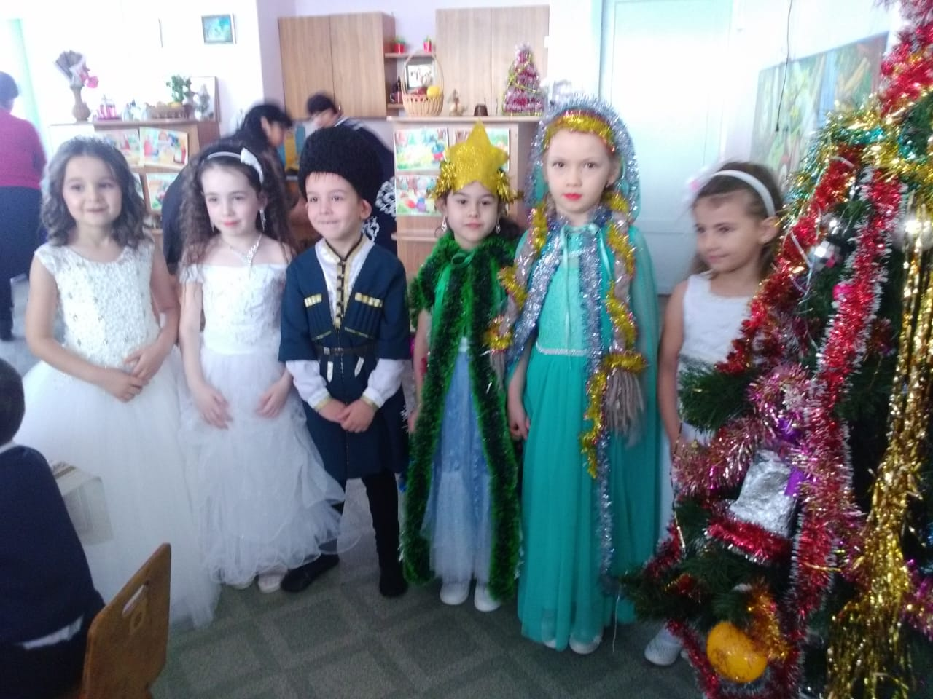

Исп. Песня «Дни короче»

1. Дни короче, вечер рано настаёт,
Незаметно реки покрывает лёд.
И вьюги голос слышен,
И снег лежит на крышах, -
Новый год идёт!
Песни новогодние метель поёт,
За окном снежинки водят хоровод.
Огни на ёлках светят,
И радуются дети, -
Новый год идёт!
Припев:
Новый год к нам идёт,
И все мы верим,
Что чудеса опять произойдут.
Новый год настаёт –
Откройте двери!
Ведь он приходит лишь туда, где его ждут.
2. Пусть обилие сомнений и невзгод
Уходящий год с собою заберёт.
И пусть под снегом белым
Он скроет все проблемы,
Новый год идёт!
Праздник отмечая, знаем наперёд,
Что грядущий год нам счастье принесёт.
Исполнятся желанья,
Свершатся ожиданья,
Новый год идёт!
Припев:
(После песни дети садятся)

Ведущая: Представьте-ка, ребята,
Что мы сейчас в лесу.
Вот зимняя полянка,
Вот ёлочка в снегу.
(Появляется девочка Елочка)
А чей же на полянке
Здесь голосок звенит?
Да это к нам, ребята,
Снегурочка спешит.
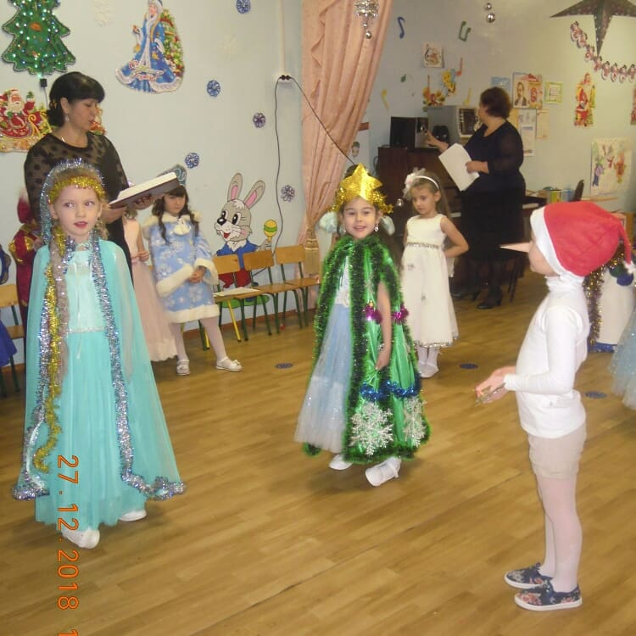
(Появляется Снегурочка, с ней Буратино)
Снегурочка - Залина: Здравствуй, белая полянка,
От Снегурочки привет!
Побывал здесь спозаранку
Дед Мороз, мой милый дед.
А нынче приказал он
Спешить мне в детский сад
Мальчишку Буратино
Доставь для ребят.
И ключ волшебный золотой
Достал мой милый дед.
В этом ключике волшебном
Находится секрет.
Буратино-Муртаз: Был поленом, стал мальчишкой
Замечательным парнишкой
Это очень хорошо,
Даже очень хорошо.
Снегурочка: Буратино, не вертись
Вот шалун, остановись
Где твой ключик золотой?
Буратино: Он всегда, везде со мной.
Снегурочка: Ключик ты побереги,
Не теряй его в пути.
Этим ключиком сегодня.
Буратино: В яркий праздник новогодний
В наш счастливый Новый год
Елку Дед Мороз зажжет.
(Из-за елки)
Ёлка - Аида:
Я зажечься буду рада
На радость милой детворе,
Чтоб засияли все игрушки,
И ветки были в серебре;
Чтоб счастье, радость и веселье
Принес ребятам Новый год;
Чтоб вместе с Дедушкой Морозом
Все дети встали в хоровод.
Вы поспешите - ка, друзья,
И задерживаться вам нельзя!
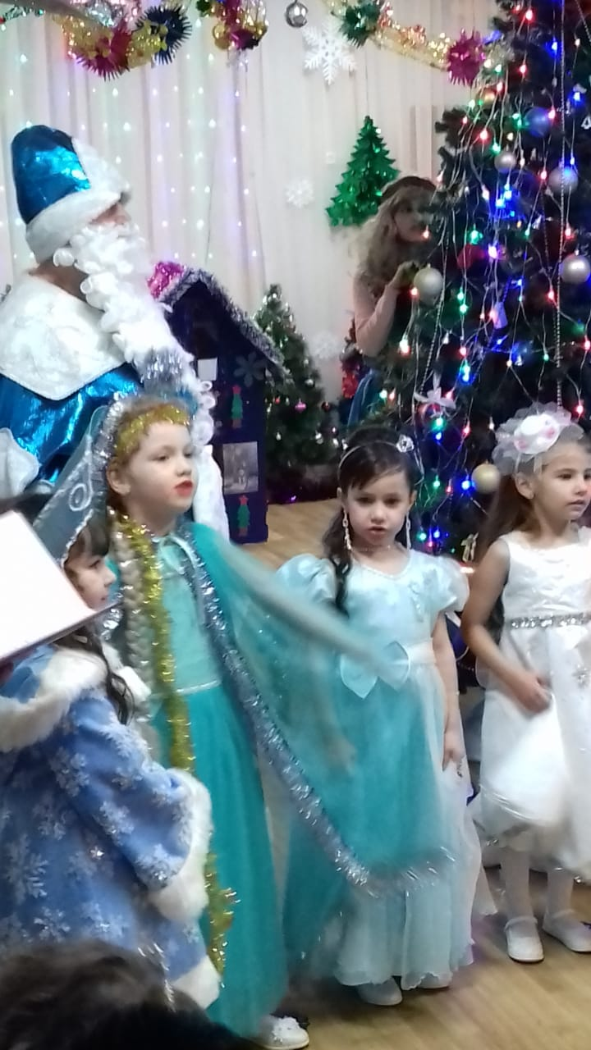
(Снегурочка и Буратино убегает за елку. Появляется Баба Яга)
Баба Яга: Сколько снегу намело!
Лезть по снегу тяжело.
Сяду здесь вот, посижу
Да Снегурку подожду (садится).
Буратино украду,
Ключ волшебный украду,
И тогда лесная ёлка,
Ёлка – колкая иголка
Не зажжется огоньками
Никогда в саду!
Притворюсь - ка доброю Ягою
Кто узнает здесь меня?
Тихо, кажется, идут
Ну-ка, спрячусь я вот тут.
(Баба Яга прячется за елкой. Выходит Буратино и Снегурочка)
Буратино: Устал, идти я не могу.
Снегурочка: Ну, давай-ка помогу.
Буратино: Ой, в лесу темно так стало
И дорожка вдруг пропала
Звездочки на небе скрылись
Мы с тобою заблудились. (плачет)
Баба Яга: Кто же тут так громко плачет?
Снегурочка: Ой, Яга сюда к нам скачет.!
Баба Яга: Я – Яга совсем не злая, я, как бабушка родная,
Накормлю вас, напою. А потом и отпущу.
Буратино: Может впрямь она не злая
И поможет нам в пути
Ведь одним с тобой Снегурка
Нам дороги не найти.
(Баба Яга поет песню, Снегурочка и Буратино засыпают)
Баба Яга: Все уснули, пусть поспят
(Баба Яга щупает Буратино)
Где тут ключик? Где же где?
Не отыщешь в темноте.
Ладно, я пойду, вздремлю
Ключик после отыщу.
(Баба Яга ложится около елки)
Ёлка - Аида: Про меня Яга забыла, что помочь друзьям смогу я.
Разбужу я Буратино
Со снегуркой уведу я.
Есть на ветках на моих маленький звоночек,
Разбуди-ка ты Снегурку, помоги дружочек.
(Тихо звенит колокольчик)
Нет, не слышат. Как же быть? Кто поможет позвонить?
Ведущая: Ёлка, мы тебе поможем, позвеним в звоночек тоже.
(Дети берут под стульчиками колокольчики)
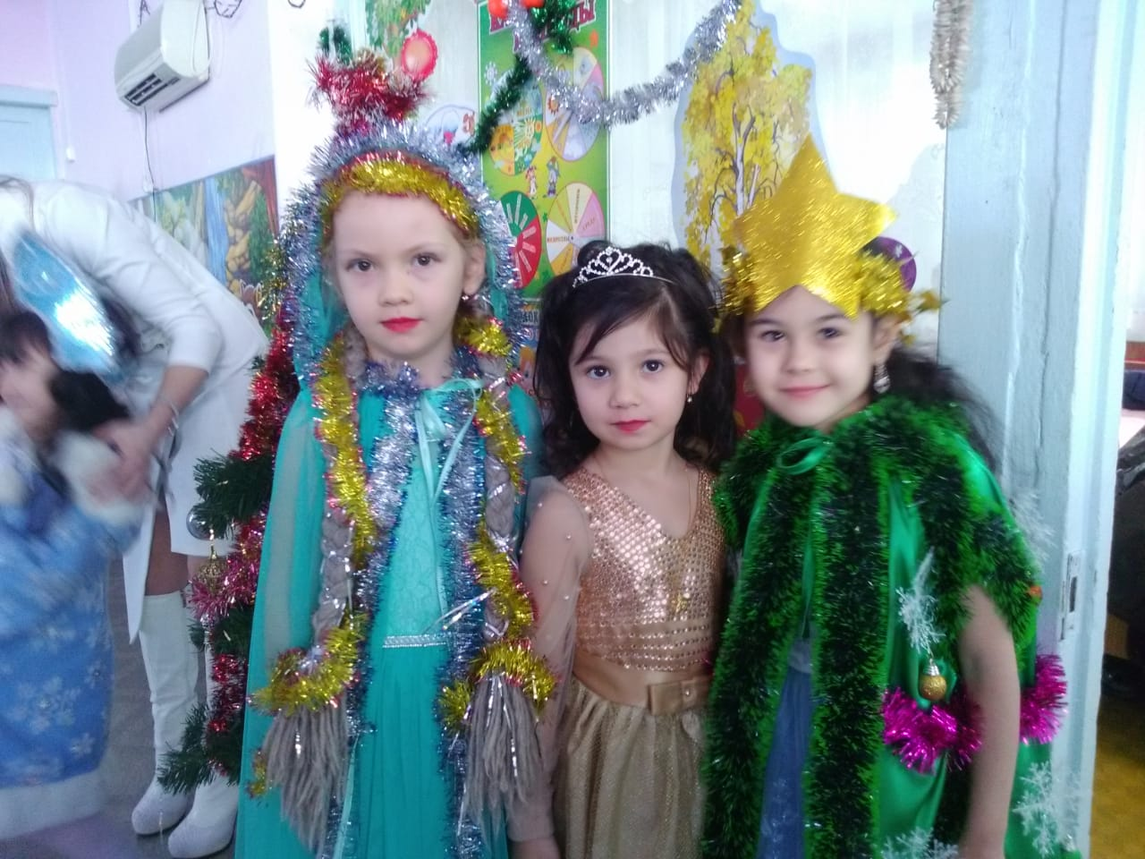
Елка: Колокольчики, звените
Вы Снегурочку будите (все звенят)
Вот Снегурочка, проснулась
Подтянулась, улыбнулась.
(Снегурочка выполняет все по тексту)
Снегурочка: Буратино, хватит спать
Надо в сад скорей бежать
(Буратино просыпается)
Елка: Ты, Снегурочка, беги
Буратино береги
Ключик ты не потеряй
И морозу передай
За Ягой я посмотрю
Надо будет, усыплю
Уколю ее ветвями
Чтоб не гналась за вами.
( Снегурка и Буратино бегут вокруг елки. Яга просыпается,
бежит и колется от елку)
Баба Яга: У, противная, колючая!
Елка: Получай-ка Бабка взбучку.
Баба Яга: Ой, прошу я не колись
Отцепись ты, отцепись
Мне не ключ, не Буратино
Ни Снегурка, не нужны.
Новый год, встречать я буду
У себя одна.
В лес, я лучше заберусь
Больше здесь не появлюсь. (убегает)
(Дети становятся)
Снегурочка: Мы с Буратино в сад пришли
И ключ волшебный принесли
В гости Дедушку мы ждем
Все его, мы позовем
Дети: Дед Мороз! Дед Мороз!
(входит Дед Мороз)
Дед Мороз: Дед Мороз, я вот такой
С длинной белой бородой.
Много игр и шуток знаю
Новый год с детьми встречаю
Я вас дети, поздравляю
Счастья вам, добра желаю
Чтоб всегда звенел ваш смех
С Новым годом всех, всех, всех.
Где же мой подарок детям
Ключ красивый с волшебством?
Дед Мороз: Наша елка зажигайся!!
Снегурочка:
Буратино: Разноцветными огоньками.
(Зажигают огни на елке)
Дед Мороз: Становитесь – кА, ребятки
Поскорее в хоровод
Песней, пляской и весельем
Встретим с вами Новый год.

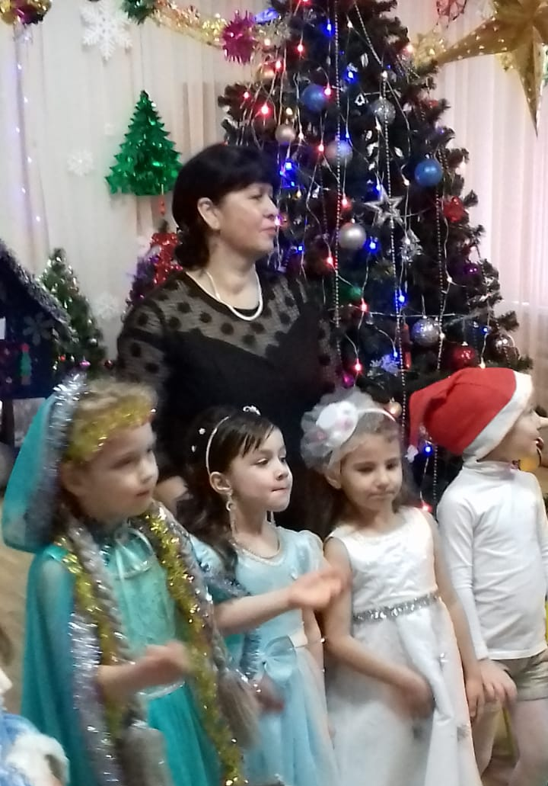
Исп. Песня «Дед Мороз»

1. Шагает Дед Мороз веселый в детский сад.
Сегодня праздник новогодний у ребят.
Давайте за руки возьмемся поскорей
И в хороводе запоем мы веселей!
Припев:
Дед Мороз! Дед Мороз!
Шапка, рукавички
Борода и красный нос,
Снежные реснички.
2. У елки праздничной танцуем и поем.
И в декабре зимой его мы очень ждем.
Приносит он подарки всем до одного.
Хоть знаем, что живет он в сказке ждем его!
Припев:
Дед Мороз! Дед Мороз!
Шапка, рукавички
Борода и красный нос,
Снежные реснички.

Ведущая: Отдохни, Дедушка Мороз!
Отдохни, а ребята почитают стихи.
9. С.Джанета: Дед Мороз прислал нам елку
Огоньки на ней зажег
И блестят на ней иголки
А на веточках снежок.
10. Алихан: Мы с тобой Дед Мороз
Рады повстречаться,
Хорошо бы круглый год
Праздник не кончался.
11. К.Самия: Будем весело плясать,
Будем песни распевать,
Чтоб елка захотела
В гости к нам тушить опять.
12. Елизавета: Здравствуй елка! Праздник славный
Здравствуй, песня, звонкий смех
Тот сегодня самый главный
Кто смеется громче всех.
13. Х.Самир: Все поют и веселятся
Водят шумный хоровод.
Потому что нынче праздник
Что за праздник – (Новый год).
Исп.песня «Новогодние игрушки»
1. Мне однажды летом приснился Новый год.
По зелёным травам Снегурочка плывет.
А ко мне с букетом из ромашек.
Заявился Дедушка Мороз.
И такой он мне ларец волшебный преподнёс.
Припев:
Новогодние игрушки, свечи и хлопушки в нём,
А весёлые зверюшки мой перевернули дом.
Завели весёлый хоровод,
До чего смешён лесной народ.
И не верилось, что всё пройдёт сказочным сном.
2. Всё уносит время исчез нежданный сон.
Но порою снова ко мне приходит он.
И однажды средь вещей забытых,
Я случайно подняла ларец-
Значит сказке новогодней летней не конец.
Припев:
Дед Мороз: Ну, а я для вас, ребятки
Приготовил здесь загадки.
1. Без рук, без топорища
Построен мостище. (Лед)
2. Бегут полозки
Задрав носки . (Лыжи)
3. Две сестренки, две плетенки
Из овечей шерсти тонкой
Как гулять – так надевадь
Чтоб не мерзли пять да пять. (Рукавички)
4. Все поют и веселятся
Водят шумный хоровод.
Потому-что нынче праздник
Что за праздник (Новый год)
5. Что за звездочки сквозные
На пальто и на платке
Все сквозные - вырезные
А возьмешь – вода в руке. (Снежинки)
Ведущая: Дедушка Мороз, а теперь девочки станцуют для вас «Танец Снежинок»
Исп. «Танец Снежинок»
Дед Мороз: Ну, спасибо вам, ребятки. А теперь давайте поиграем.
Игра «Сугробы, сосульки и снежинки».
Мы мороза не боимся,
Мы внимательны во всем,
Скажу «Сугробы» - мы садимся,
Скажу «Сосульки» - все встаем,
Как скажу «Снежинки» - кружимся,
«Елочка» - хлопаем руками.
Кто из вас внимательный, мы сейчас узнаем.
Ведущая: Дед Мороз, наши дети знают еще много стихов и песен, садись послушай.
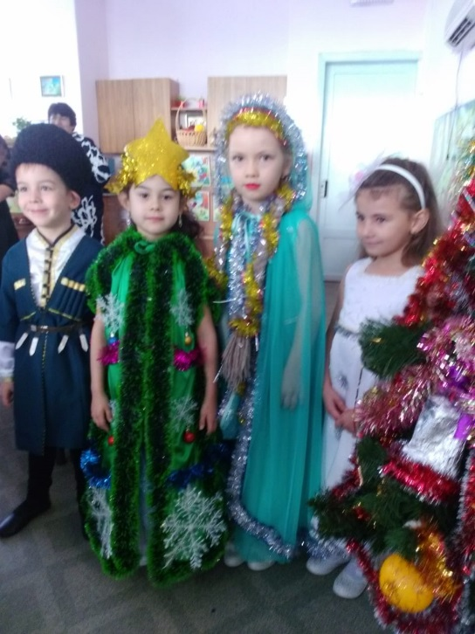
(Частушки)
1.Начинаем петь частушки,
Просим не смеяться:
Тут народу очень много –
Можем растеряться. (М.Дарина)
2. Я на саночки сажусь,
Смело с горочки качусь,
Пусть от снега белая,
Зато такая смелая! (Амина)
3. Папа мне костюм надел
Человека — паука.
Оглянуться не успел —
Я свисаю с потолка. (Амир)
4. Я для Дедушки Мороза —
Много песен разучил.
А как вызвали на сцену,
От волненья всё забыл! (Ш.Мадина)
5. Я плясала да плясала
И, плясавши, сбилася..
Дед Мороз такой хороший,
Я в него влюбилася! (Бэлла)
6. Будем прыгать, как зайчата,
Топать, как медведи.
Пусть порадуются тоже
Нижние соседи! (Джанета)
7. Мы веселые такие
Утром, вечером и днем,
Потому что мы частушки
Развеселые поём. (Суанда и Ш.Самира)
8. С Новым годом поздравляем,
Новогодний шлём привет!
Маме с папой пожелаем,
Чтобы жили до ста лет! (Амирина)
14. Сэтэнай: Джэхэшъогум щык1эрак1эу
Елкэм дахэу зыще1эт
Ащ ышъхьапэ, тыгъэ папк1эу
Жъогъо плъышъыр къыщеш1эт.
15. Гупсана: Орэд чэфым зедгъэ1этэу
Елкэ пашъэхьэм тыкъыщэшъо
Л1ыжъ жэк1эфри зэрахэтэу
Къытфытеох тэ 1эгушъо.
16. Ислам: Осыр щагум къыщэнэф
Хьак1эу ти1эр тэ тэгъаш1у
Илъэсык1эм тыдэчэфыв
Тянэ-тятэхэм тафэгуш1у.
17. Салим: Илъэсык1эу тызхэхьагъэм
Ныбджэгъуныгъэр дгъэпытэн
Илъэсык1эу къытфэсыгъэм
Тэ гуш1уагъор хэдгъотэн.
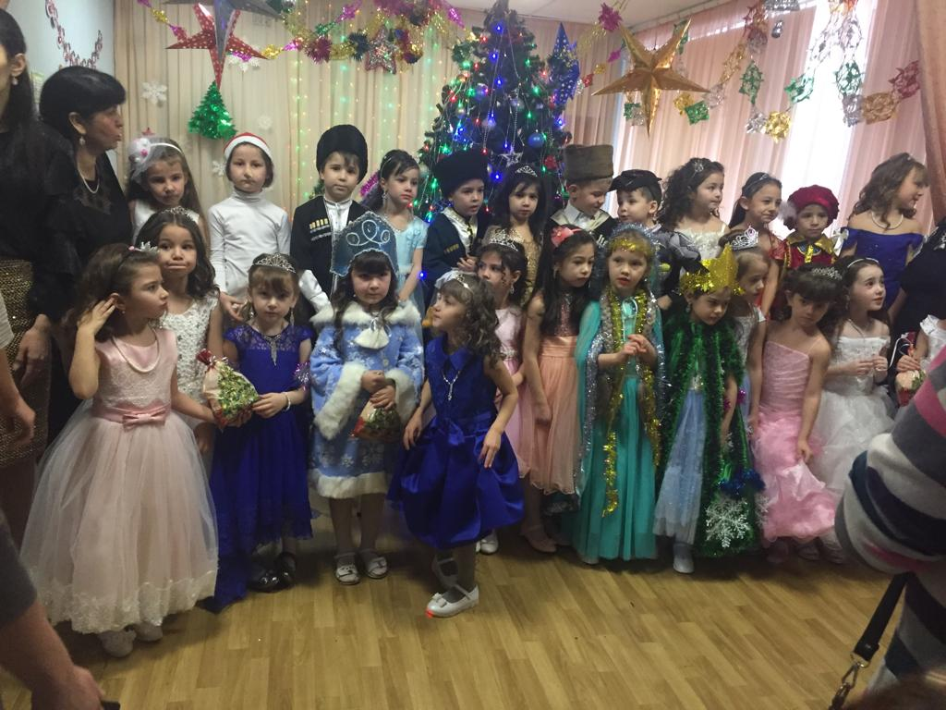
Исп. песня «Илъэсык1эм тыпэгъок1ы»
1. Джэголъабэ зэфэшъхьафэу
Пизэу елкэм пы1ак1агъ
Куамэ пэпкъэу къыпык1агъ.
Припев: Осыр щагум къыщэнэфы
Хьак1эу ти1эр тэ тэгъаш1у
Илъэсык1эм тыдэчэфы
Тянэ-тятэм тафэгуш1у.
2. Илъэсык1эу тызхэхъагъэм
Ныбджэгъуныгъэр дгъэпытэн
Илъэсык1эу къытфэсыгъэм
Тэ гуш1уагъэр хэдгъотэн.

Снегурочка: Дедушка Мороз, ребята пели, играли, стихи рассказывали, ты ничего не забыл для них сделать?

Дед Мороз: Ах, какой я забывчивый,
Надо же подарки подарить,
А они находятся в сундуке,
А сундук закрыт на замок.
Снегурочка: Так сундук же можно открыть золотым ключиком.
Где же мальчик Буратино,
Где же ключик золотой?
Сундучок, подарков полный
Поскорее нам открой.
Буратино открывает ключиком сундук. Дед Мороз и Снегурочка достают из него подарки и вручают детям.

